计算机学院实验报告

实验题目： 贝塞尔曲线 |  | 学号：202300130183
日期：2025/3/24 | 班级：23级智能班 | 姓名：宋浩宇
Email：2367651943@qq.com
202300130183@mail.sdu.edu.cn
实验目的：
在确保代码框架一切正常后，就可以开始完成你自己的实现了。注释掉 main
函数中 while 循环内调用 naive_bezier 函数的行，并取消对 bezier 函数的注
释。要求你的实现将 Bézier 曲线绘制为绿色。
如果要确保实现正确，请同时调用 naive_bezier 和 bezier 函数，如果实
现正确，则两者均应写入大致相同的像素，因此该曲线将表现为黄色。如果是这
样，你可以确保实现正确。你也可以尝试修改代码并使用不同数量的控制点，来
查看不同的Bézier曲线。
实验环境介绍：
软件环境：
主系统：Windows 11 家庭中文版23H2 22631.4317
虚拟机软件：Oracle Virtual Box 7.1.6
虚拟机系统：Ubuntu 18.04.2 LTS
编辑器：Visual Studio Code
编译器：gcc 7.3.0
计算框架：OpenCV4

硬件环境：
CPU：13th Gen Intel(R) Core(TM) i9-13980HX 2.20 GHz
内存：32.0 GB (31.6 GB 可用)
磁盘驱动器：NVMe WD_BLACKSN850X2000GB
显示适配器：NVIDIA GeForce RTX 4080 Laptop GPU

解决问题的主要思路：
解决本问题的主要思路就是de Casteljau算法，该算法的运作方式是：对于在曲线上t（0-1）位置的点，它的位置由重复的的线性插值决定，具体方法为，求所有相邻控制点的线性插值点的位置，获得一组新的控制点，再对这些控制点进行线性插值，又获得一组新的点，重复这个步骤直到获得的点只有一个时，这个点就是贝塞尔曲线上的点。符号化的表达就是：
$$P=(1−t)P_{1}^{n−1}+tP_{2}^{n−1}$$
$$P_{j}^{i}=(1−t)P_{j}^{i−1}+tP_{j+1}^{i−1}$$
其中，最初的控制点为：
$$P_{1}^{1},P_{2}^{1}⋯P_{n}^{1}$$
使用程序中的递归调用可以很简单地实现这个步骤，具体会在下个模块说明。
实验步骤与实验结果：
实验步骤：
我们在上文中说，这个算法用递归实现很简单，参考代码框架中给出的代码，我们每一层递归传递的信息是一个vector和此时的t值，我们在进行一轮线性插值时只需要将计算出来的点加入一个新的vector，并将这个vector作为参数传递到下一层递归，在vector中只有一个点时返回这个点即可。然后为了画出贝塞尔曲线，只需设置好步长，从0到1按照步长改变t的值并重复调用这个获得贝塞尔曲线的点的函数即可。
代码如下：
#include <chrono>
#include <iostream>
#include <opencv2/core/types.hpp>
#include <opencv2/opencv.hpp>

std::vector<cv::Point2f> control_points;
size_t control_cnt = 0;
void mouse_handler(int event, int x, int y, int flags, void* userdata)
{
if (event == cv::EVENT_LBUTTONDOWN && control_points.size() < control_cnt)
{
std::cout << "Left button of the mouse is clicked - position (" << x << ", "
<< y << ")" << '\n';
control_points.emplace_back(x, y);
}
}

void naive_bezier(const std::vector<cv::Point2f>& points, cv::Mat& window)
{
auto& p_0 = points[0];
auto& p_1 = points[1];
auto& p_2 = points[2];
auto& p_3 = points[3];

for (double t = 0.0; t <= 1.0; t += 0.001)
{
auto point = std::pow(1 - t, 3) * p_0 + 3 * t * std::pow(1 - t, 2) * p_1 +
3 * std::pow(t, 2) * (1 - t) * p_2 + std::pow(t, 3) * p_3;

window.at<cv::Vec3b>(point.y, point.x)[2] = 255;
}
}

cv::Point2f recursive_bezier(const std::vector<cv::Point2f>& control_points,
float t)
{
auto n = control_points.size() - 1;
if (n == 0)
{
return control_points[0];
}
std::vector<cv::Point2f> new_points(n);
for (int i = 0; i < n; i++)
{
new_points[i] = (1 - t) * control_points[i] + t * control_points[i + 1];
}
return recursive_bezier(new_points, t);
}

void bezier(const std::vector<cv::Point2f>& control_points, cv::Mat& window)
{
// TODO: Iterate through all t = 0 to t = 1 with small steps, and call de
// Casteljau's recursive Bezier algorithm.
float step = 0.001;
float t = 0;
while (t <= 1)
{
cv::Point2f point = recursive_bezier(control_points, t);
window.at<cv::Vec3b>(point.y, point.x)[1] = 255;
t += step;
}
}

int main()
{
cv::Mat window = cv::Mat(700, 700, CV_8UC3, cv::Scalar(0));
cv::cvtColor(window, window, cv::COLOR_BGR2RGB);
cv::namedWindow("Bezier Curve", cv::WINDOW_AUTOSIZE);

cv::setMouseCallback("Bezier Curve", mouse_handler, nullptr);
std::cout << "请输入控制点个数：" << std::endl;
std::cin >> control_cnt;
// control_cnt = 4;
int key = -1;
while (key != 27)
{
for (auto& point : control_points)
{
cv::circle(window, point, 3, {255, 255, 255}, 3);
}

if (control_points.size() == control_cnt)
{
// naive_bezier(control_points, window);
bezier(control_points, window);

cv::imshow("Bezier Curve", window);
cv::imwrite("my_bezier_curve.png", window);
key = cv::waitKey(0);

return 0;
}

cv::imshow("Bezier Curve", window);
key = cv::waitKey(20);
}

return 0;
}

实验结果：
首先是示例实验的贝塞尔曲线：
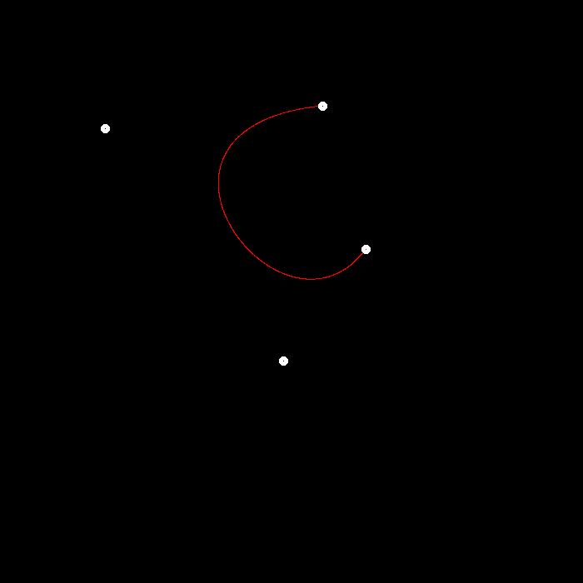
然后是我们自己实现的de Casteljau算法绘制出来的贝塞尔曲线。
因为我们通过设置全局变量获得了任意次的贝塞尔曲线的绘制函数，因此以下分别是4次的贝塞尔曲线和5次的贝塞尔曲线。
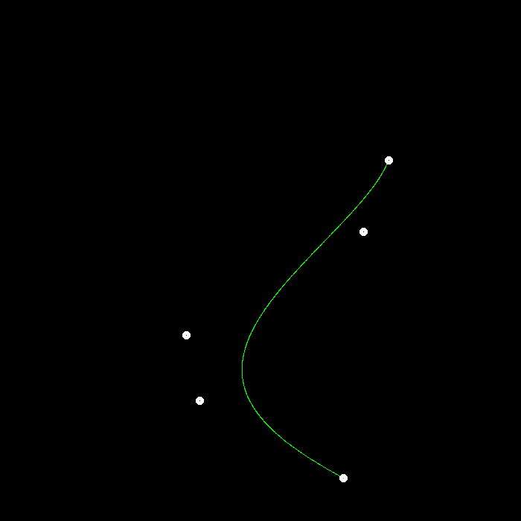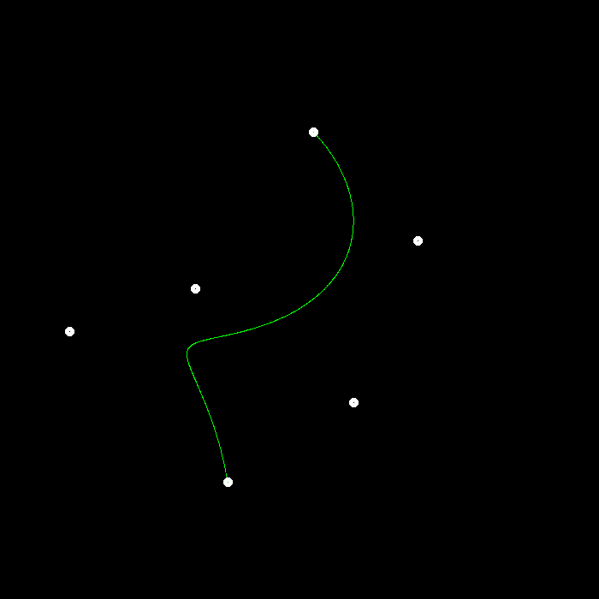
最后是两种算法获得的贝塞尔曲线的重合状态：
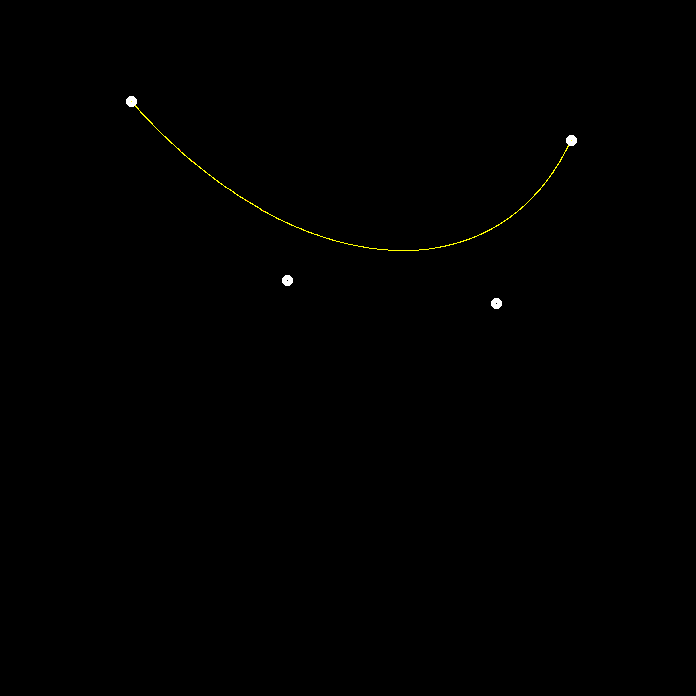
实验中存在的问题及解决：
问题1：OpenCV是怎么定义的颜色的值，为什么把点设置为红色修改的是颜色数组里的第三项的值？数组里的前两项是什么？

回答1：由于历史遗留原因，OpenCV中对于颜色的定义不是常见的RGB的顺序，而是BGR的顺序，因此想要将点设置为绿色，需要将数组中的第二项设置为255.

